Máquina autónoma de comprar Alcohol

Mi proyecto trata de crear unacaja automática de los supermercados pero con la opción de poder comprar alcohol sin que haya una persona revisando personalmente cada caso porqué a veces se puede volver tedioso tener que enseñar el DNI por una simple cerveza / vino.

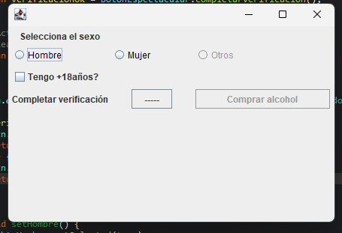

Componentes utilizados:
- ConfirmCheckBox, creado por Carlos
- CustomRadioButton, creado por Israel
- BotonEspectacular, creado por mí

Métodos disponibles:
- public void setMujer()
- public void setMayorEdad()
- public boolean comprobarCondiciones()

